UADE – Departamento de Ciencias Básicas
Física General – 3.3.002

Guía de Actividades de Formación Práctica Nro: 9
Dinámica: movimiento oscilatorio armónico

Bibliografía sugerida:
Básica
- Tipler, Paul Allen. Física para la ciencia y la tecnología; . 4a ed. Barcelona : Reverté, c2001. vol.1.Código de Biblioteca: 53/T548a.
- Resnick, Robert y Halliday, David y Krane, Kenneth S.. Física; 3a ed. en español México, D.F. : CECSA,1998.Código de Biblioteca: 53/R442a.
- Sears, Francis W. y Zemansky, Mark W. y Young, Hugh D., Física universitaria; 6a ed. en español Delaware: Addison Wesley Iberoamericana, 1988. xxi, 1110 p.
Código de Biblioteca: 53/S566b.
- Alonso, Marcelo y Finn, Edward J.. Física; Buenos Aires : Addison Wesley Iberoamericana, 1992.969 p, Código de Biblioteca: 53/A459a.
Complementaria
- Blackwood, Oswald H.. Física general; México, D.F.: CECSA, 1980. 860 p.
Código de Biblioteca: 53/B678.
- Dossi, Jorge Armando. Guía de problemas de física I: Mecánica de la partícula; Buenos Aires : UADE, 1997. 115 p. Cuadernos UADE n.95. Código de Biblioteca: 53/D898.
- Bueche, Frederick J.. Física para estudiantes de ciencias e ingeniería; 3. ed. en español México, D.F.:McGraw Hill, 1992. Código de Biblioteca: 53/B952.
- Landau, L.D. y Lifshitz, E.M.. Curso de física teórica : volumen 1. Mecánica; 2a ed. corr. Barcelona, Reverté, 2002. 200 p.
Código de Biblioteca: 531/L253.
- Roederer, Juan G.. Mecánica elemental; Buenos Aires : EUDEBA, 2002. 245 p. Manuales.
Código de Biblioteca: 531/R712.
Objetivo de la guía: Que el alumno aprenda a describir física y matemáticamente el movimiento de cuerpos puntuales sometidos a fuerzas elásticas. Es decir que puedan describir e interpretar movimientos armónicos simples.
Nota : esta guía fue tomada de: http://www.iesclaracampoamor.edu.es/Documentos/Fisica_quimica/Soluciones%20Selectividad%20MAS.pdf
Se presentan todos los ejercicios resueltos ya que se trata de un tema que no siempre logra verse en clase y debe ser estudiado para el examen final de la asignatura.

Ejercicio 1
Una pequeña esfera homogénea de masa 1.2 kg que cuelga de un resorte vertical, de masa despreciable y constate recuperadora k= 300 N/m, oscila libremente con una velocidad máxima de 30 cm/s. Determinar:
- el periodo de movimiento.
- El desplazamiento máximo de la esfera respecto a la posición de equilibrio.
- La energía cinética, potencial y total de la esfera cuando se encuentra en la posición de desplazamiento máximo.
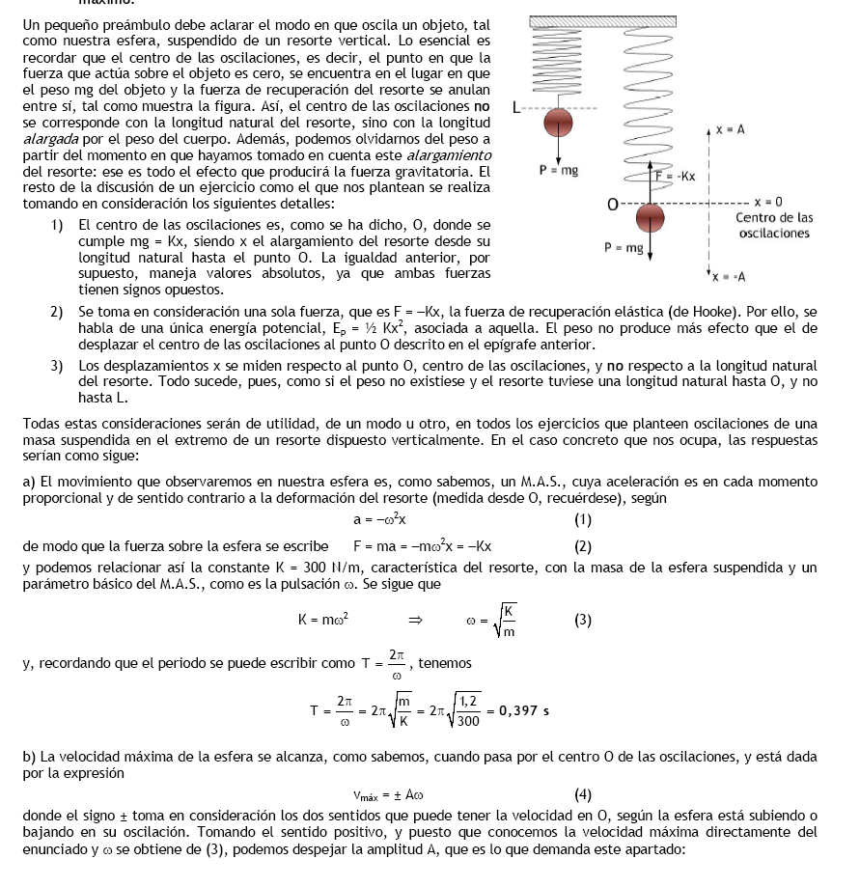
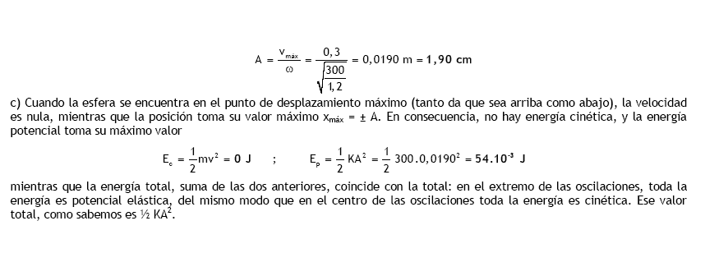
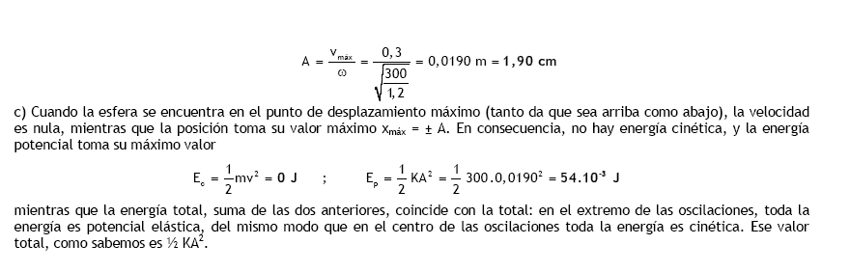

Ejercicio 2
Una partícula realiza un movimiento armónico simple con una amplitud de 8cm y un periodo de 4s. Sabiendo que en el instante inicial la partícula se encuentra en la posición de máxima elongación:
- determinar la posición de la partícula en función del tiempo.
- ¿Cuáles son los valores de la velocidad y de la aceleración 5s después de que la partícula pase por un extremo de la trayectoria?

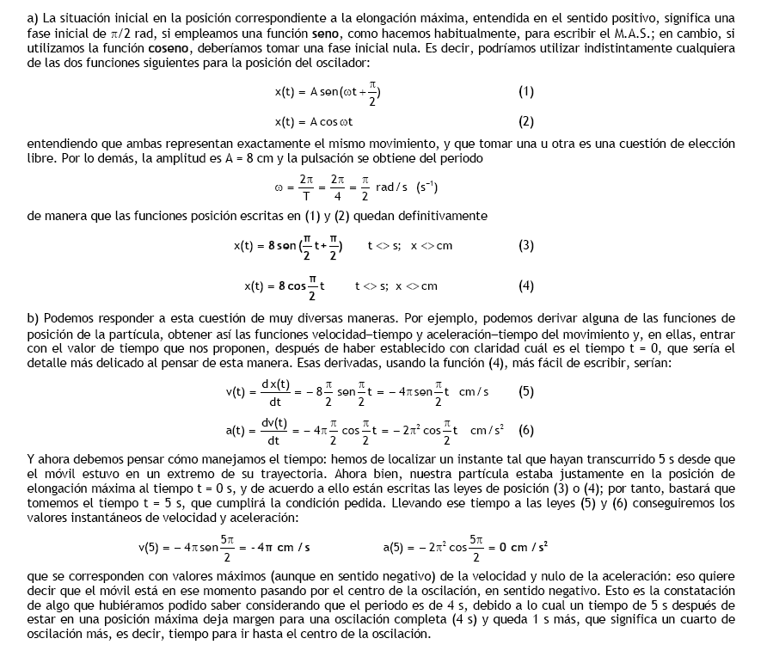
Ejercicio 3
Un oscilador armónico constituido por un muelle de masa despreciable, y una masa en el extremo de valor 40 g tiene un periodo de oscilación de 2s.
- ¿Cuál debe ser la masa de un segundo oscilador, construido con un muelle idéntico al primero, para que la frecuencia de oscilación se duplique?
- Si la amplitud de las oscilaciones de ambos osciladores es de 10 cm ¿Cuánto vale, en cada caso, la máxima energía potencial del oscilador y la máxima velocidad alcanzada por su masa?
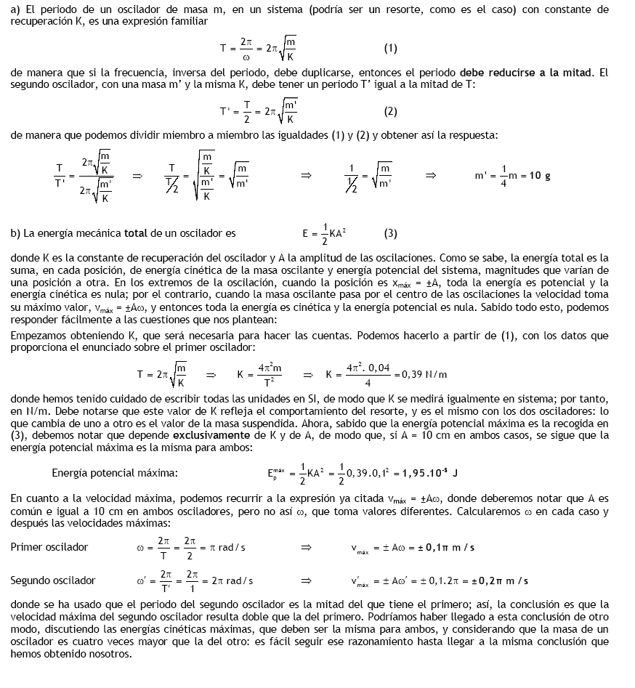

Ejercicio 4
Una partícula efectúa un movimiento armónico simple cuyo período es 1s. Sabiendo que en el instante t = 0 su elongación es de 0.70 cm y su velocidad 4.39 cm/s, calcular:
- la amplitud y la fase inicial.
- La máxima aceleración de la partícula.

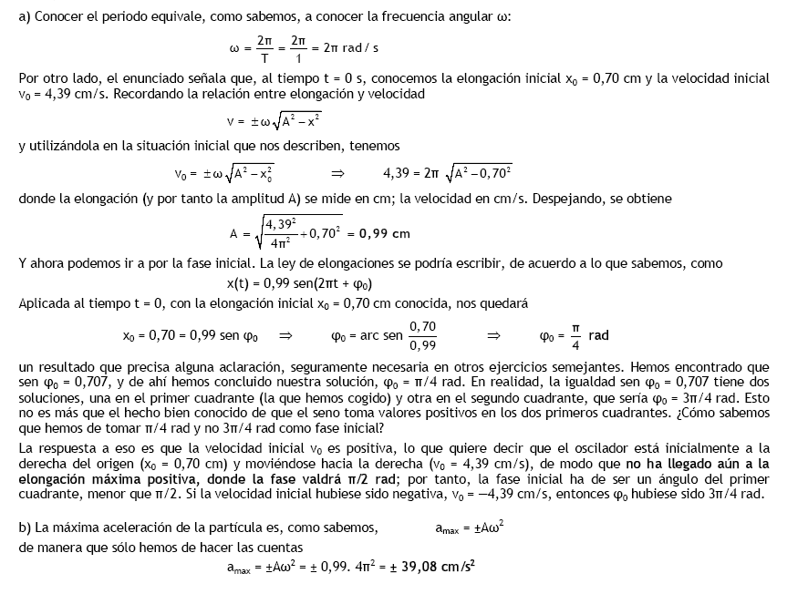

Ejercicio 5
Una masa de 2 kg está unida a un muelle horizontal cuya constante recuperadora K = 10 n/M. El muelle se comprime 5 cm desde la posición de equilibrio ( x = 0) y se deja en libertad. Determinar:
- la expresión de la posición de la masa en función del tiempo, x = x(t).
- los módulos de la velocidad y de la aceleración de la masa en un punto situado a 2 cm de la posición de equilibrio.
- La fuerza recuperadora cuando la masa se encuentra en los extremos de la trayectoria.
- La energía mecánica del sistema oscilante.
Se considera que los desplazamientos respecto a la posición de equilibrio son cuando el muelle esta estirado.
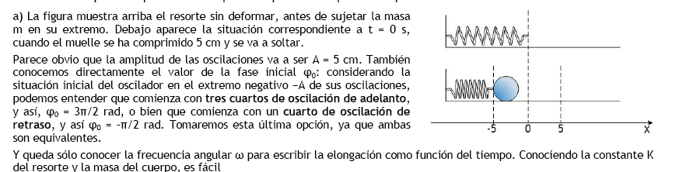
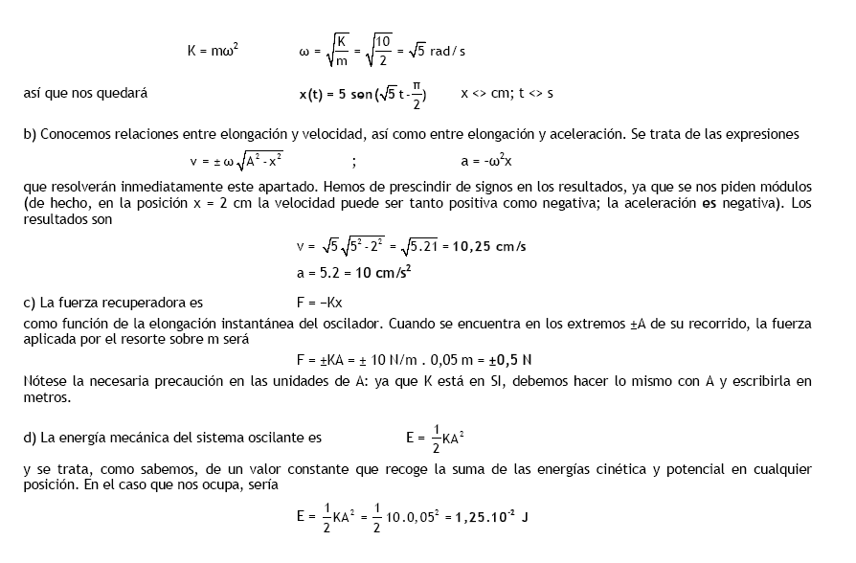

Ejercicio 6
Una partícula de masa 100 g realiza un movimiento armónico simple de amplitud 3m y cuya aceleración viene dada por la expresión a = -9 π² x en unidades SI.
Sabiendo que se ha contado el tiempo cuando la aceleración adquiere su valor absoluto máximo en los desplazamientos positivos, determinar:
a) el periodo y la constante elástica.
b) la expresión matemática del desplazamiento x = x(t)-.
c) los valores absolutos de la velocidad y de la aceleración cuando el desplazamiento es la mitad del máximo.
d) la energía cinética y potencial cuando en el punto donde tiene la velocidad máxima.

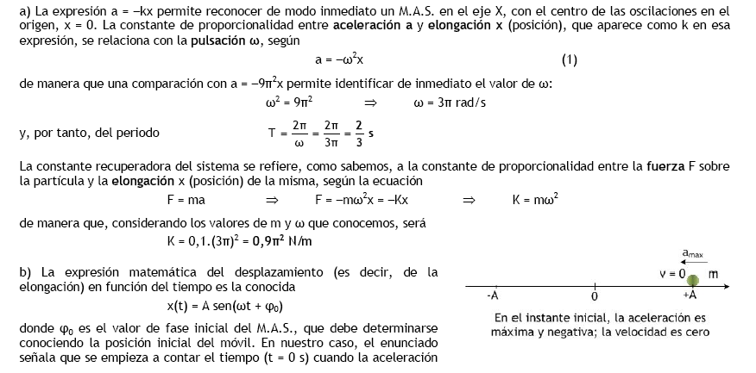
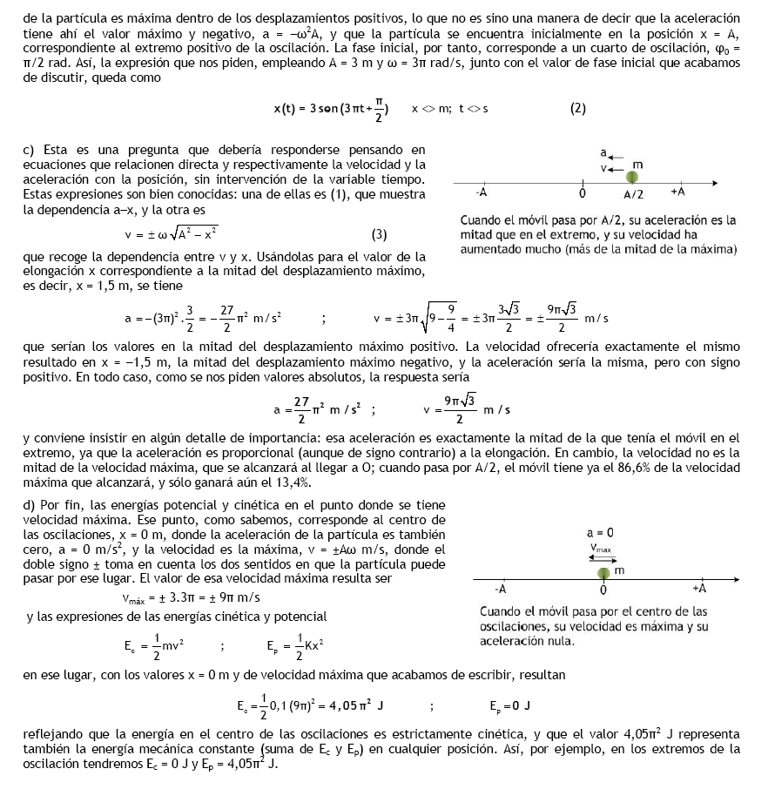
Ejercicio 7
Un cuerpo de masa m está suspendido de un muelle de constante elástica k. Se tira verticalmente del cuerpo deslazando éste una distancia X respecto a la posición de equilibrio, y se deja oscilar libremente. Si en las mismas condiciones del caso anterior el desplazamiento hubiese sido 2X, deducir la relación que existe, en ambos casos, entre:
- las velocidades máximas del cuerpo
- las energías mecánicas del sistema oscilante.

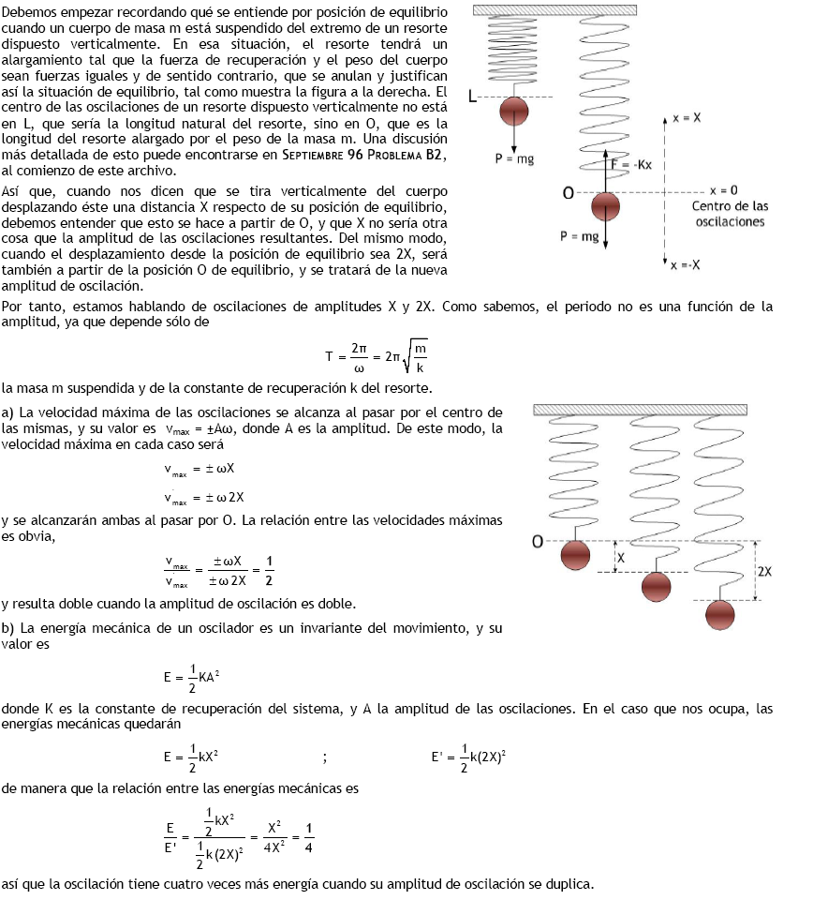
Ejercicio 8
En la figura se muestra la representación gráfica de la energía potencial (EP) de un oscilador armónico simple constituido por una masa puntual de valor 200 g unida a un muelle horizontal, en función de su elongación (x).
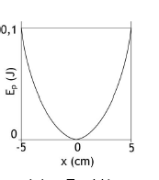
Fig . Problema 8.
- hallar la constante elástica del muelle.
- Calcular la constante elástica del oscilador.
- Determinar numéricamente la energia cinetica cuando la masa está en la posición x = +2.3 cm-
- ¿Dónde se encuentra la masa puntual cuando el módulo de su velocidad es igual a la cuarte parte de su velocidad máxima?

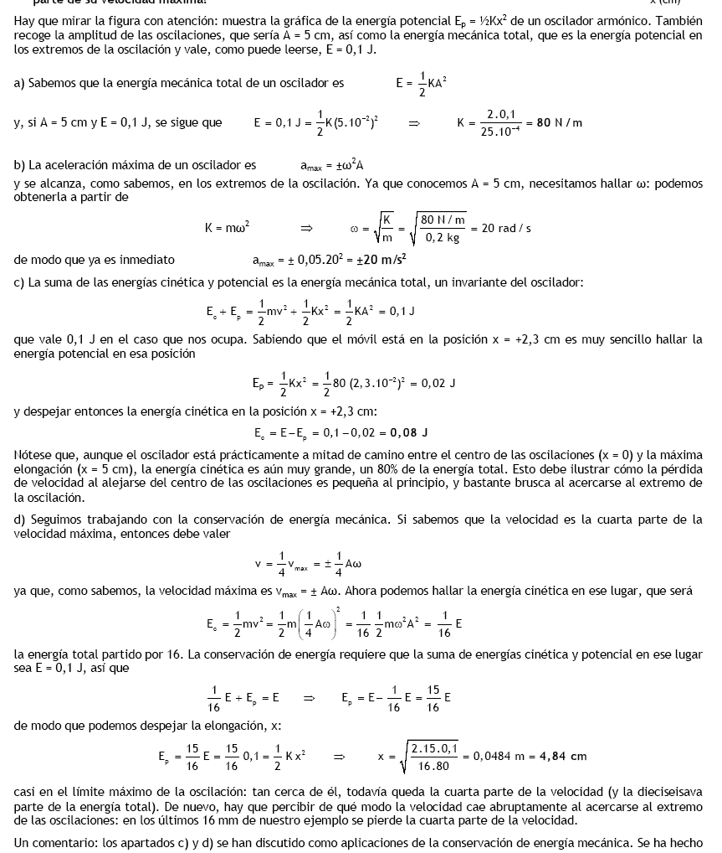
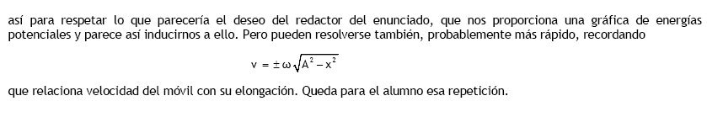
Ejercicio 9
Una partícula realiza un movimiento armónico simple de 10 cm de amplitud y tarda 2 s en efectuar una oscilación completa. Si en el instante t = 0 su velocidad es nula y la elongación positiva, determinar:
- la expresión matemática que representa la elongación en función del tiempo.
- La velocidad y la aceleración de oscilación en el instante t = 0.25 s.

